**Общественный контроль за реализацией национальных проектов,**

**согласно графика выездов на 13.12.2023г**

Комиссия в составе сотрудников администрации округа и общественных наблюдателей посетила объекты:

**1. Инфекционное отделение КГБУЗ "Кавалеровская ЦРБ", пгт.Кавалерово.**

Продолжается начатый в 2022году капитальный ремонт инфекционного корпуса КГБУЗ «Кавалеровская ЦРБ». Палаты отделаны кафелем, рабочие устанавливают новую сантехнику. На всех этажах идут отделочные работы, устанавливаются перила.

**2. МБОУ СОШ №2 пгт.Кавалерово.**

По федеральной программе «Модернизация школьных систем образования» продолжается капитальный ремонт в школе №2 п.Кавалерово. Завершены работы по установке автоматической пожарной сигнализации; вставлены все 113 оконных блоков, рабочие завершают отделочные работы и установку подоконников; продолжается ремонт кровли.

**Фото отчет:**

**Инфекционное отделение.**

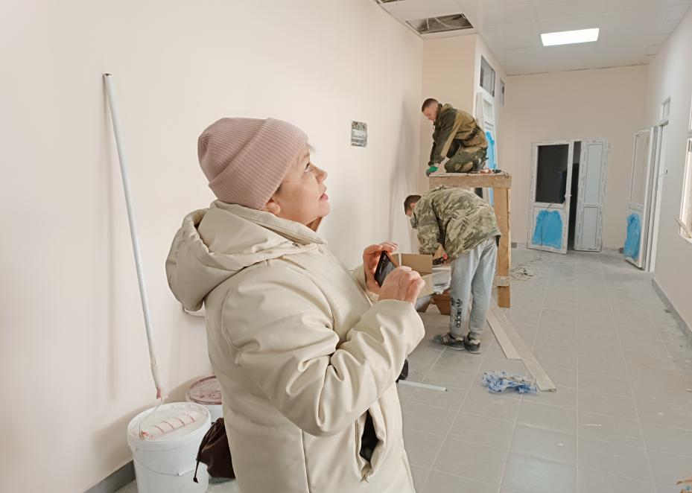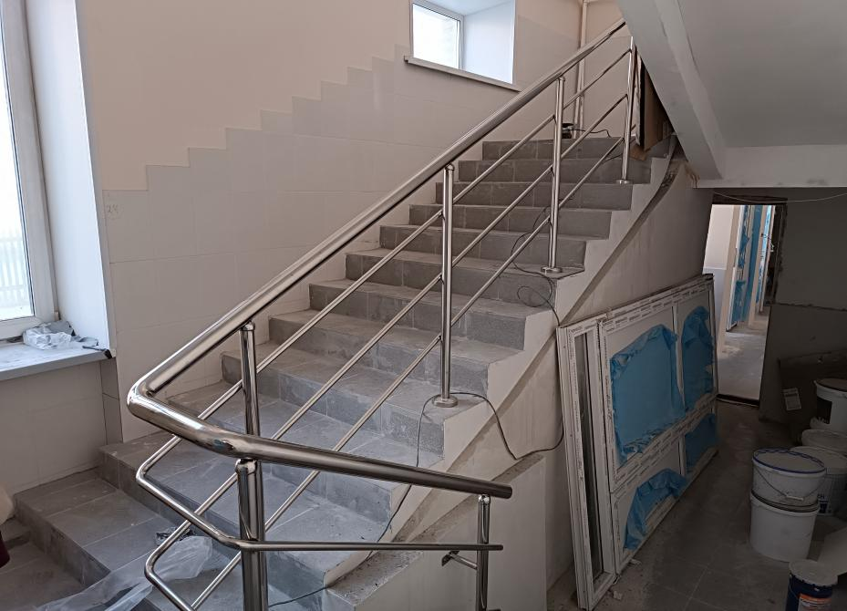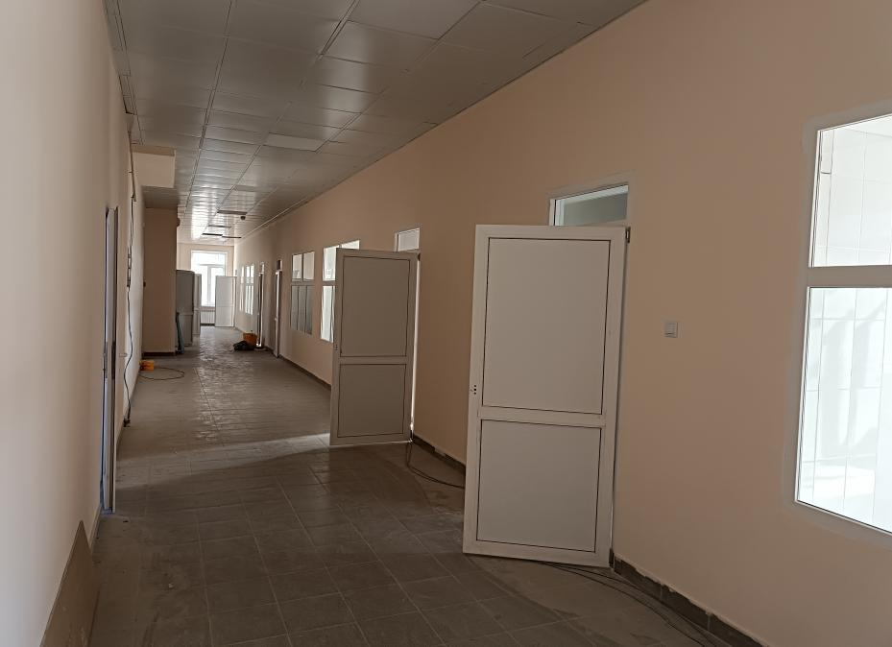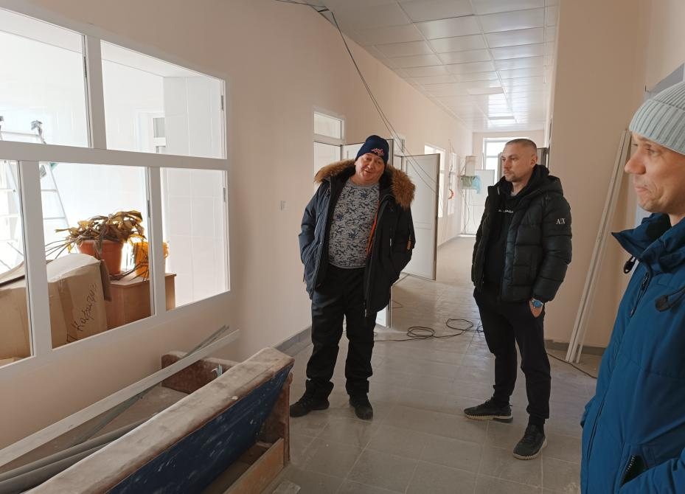

**МБОУ СОШ №2 пгт.Кавалерово.**

